ГУАП
КАФЕДРА № 42
ОТЧЕТ
ЗАЩИЩЕН С ОЦЕНКОЙ
ПРЕПОДАВАТЕЛЬ
ассистент |  |  |  |  | Ю. В. Ветрова
должность, уч. степень, звание |  |  | подпись, дата |  | инициалы, фамилия

ОТЧЕТ О ЛАБОРАТОРНОЙ РАБОТЕ

ПОЛИГОНАЛЬНАЯ ГРАФИКА

по курсу:

ПРАКТИКУМ ДИЗАЙНА
РАБОТУ ВЫПОЛНИЛ
СТУДЕНТ гр. № | 4326 |  |  |  | Г. С. Томчук
 |  |  | подпись, дата |  | инициалы, фамилия

Санкт-Петербург 2026
- Цель работы
Цель работы: получить теоретические знания по технике создания трёхмерных моделей из простых плоских фигур (треугольников или четырёхугольников). На практике реализовать полученные знания.
- Ход выполнения
На рисунках 1–10 представлены скриншоты ключевых этапов выполнения работы.
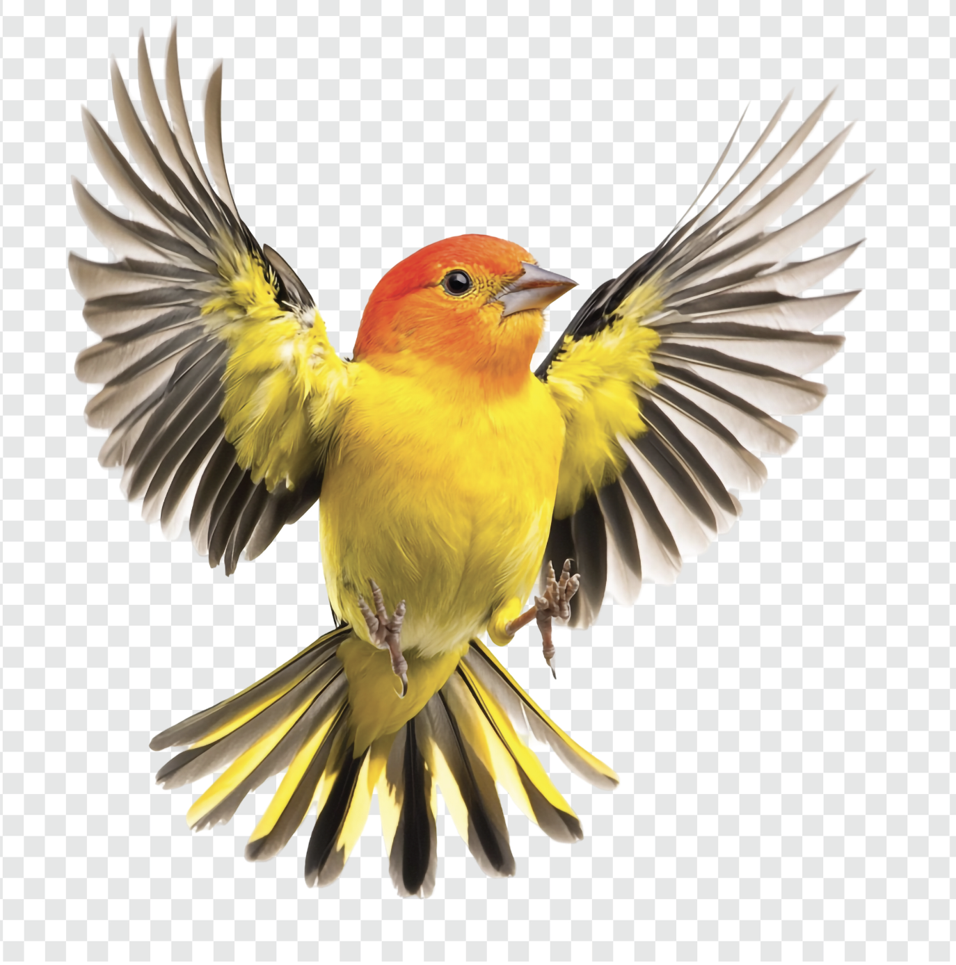
Рисунок 1 — Исходное изображение
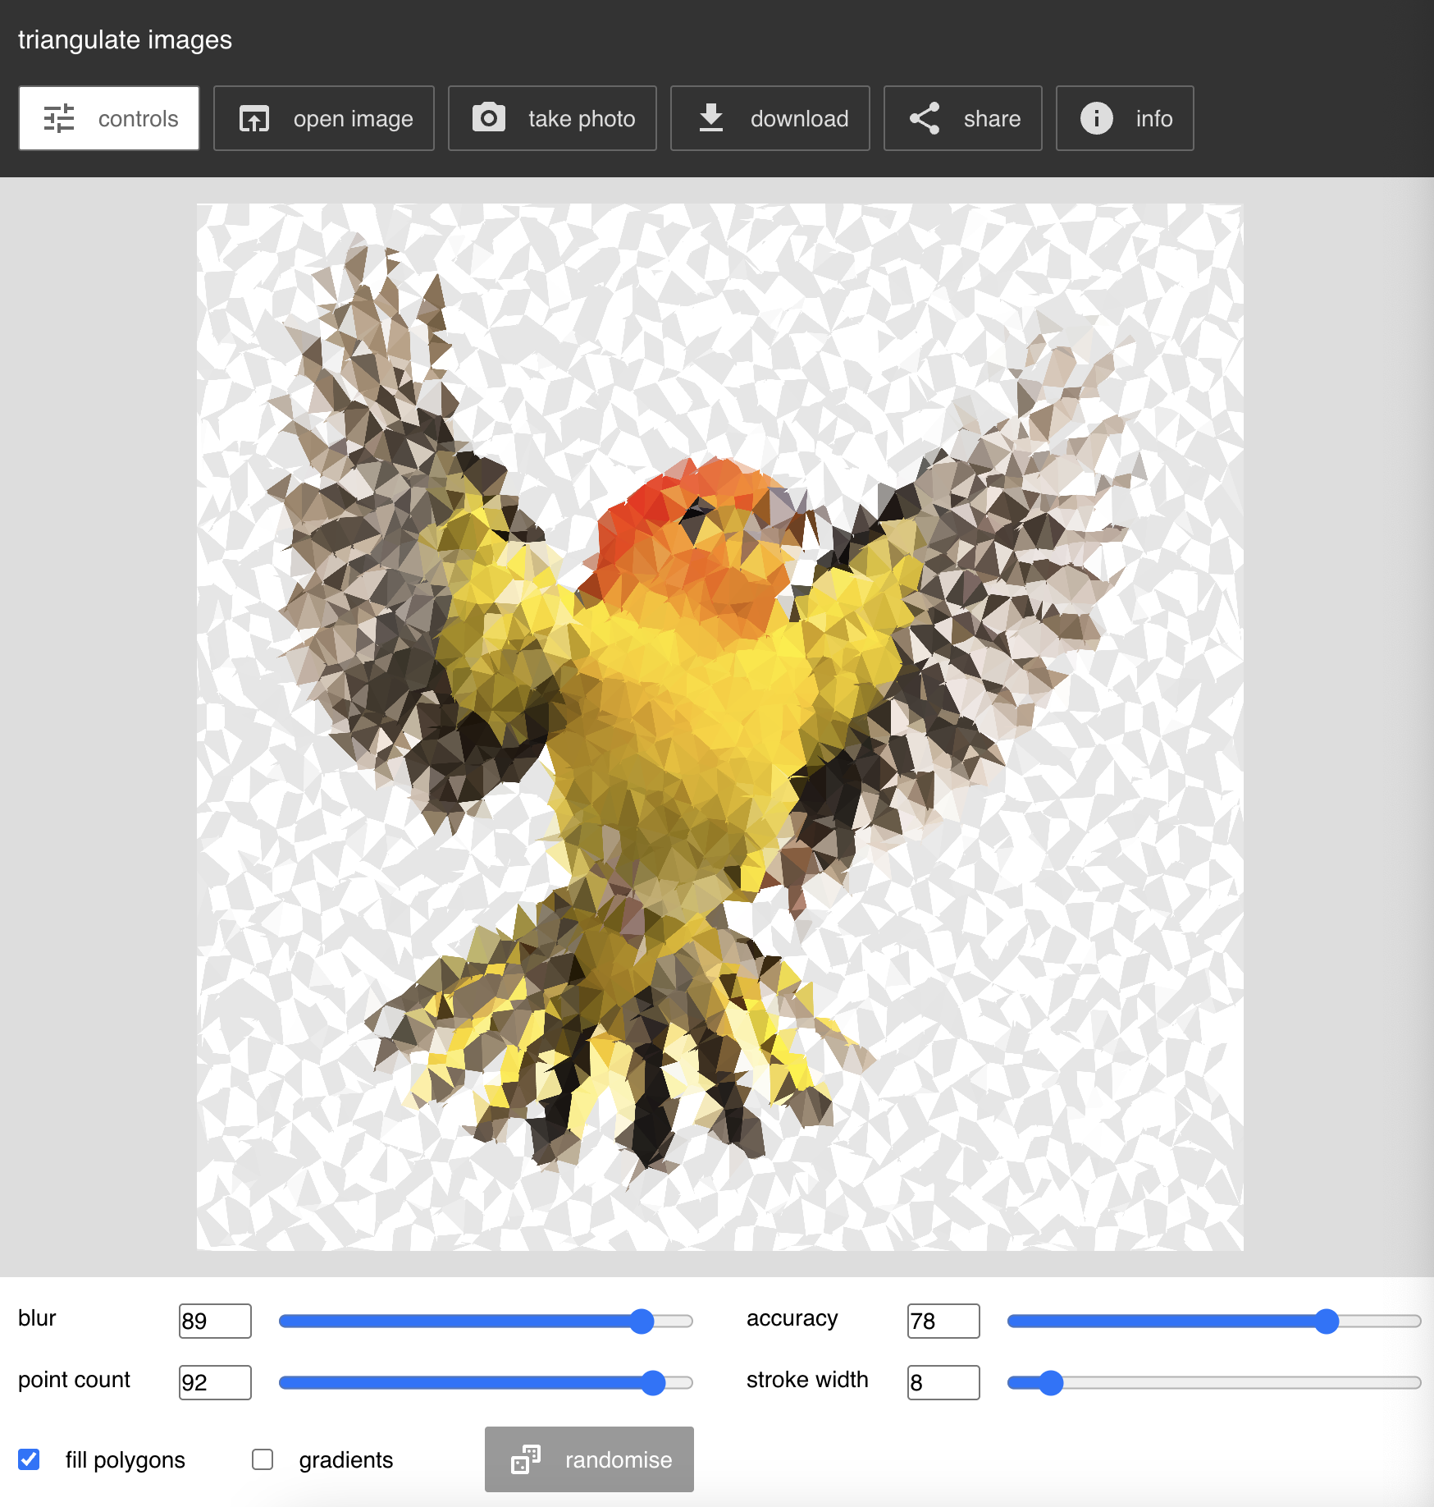
Рисунок 2 — Неудачная попытка авто-полигонизации изображения
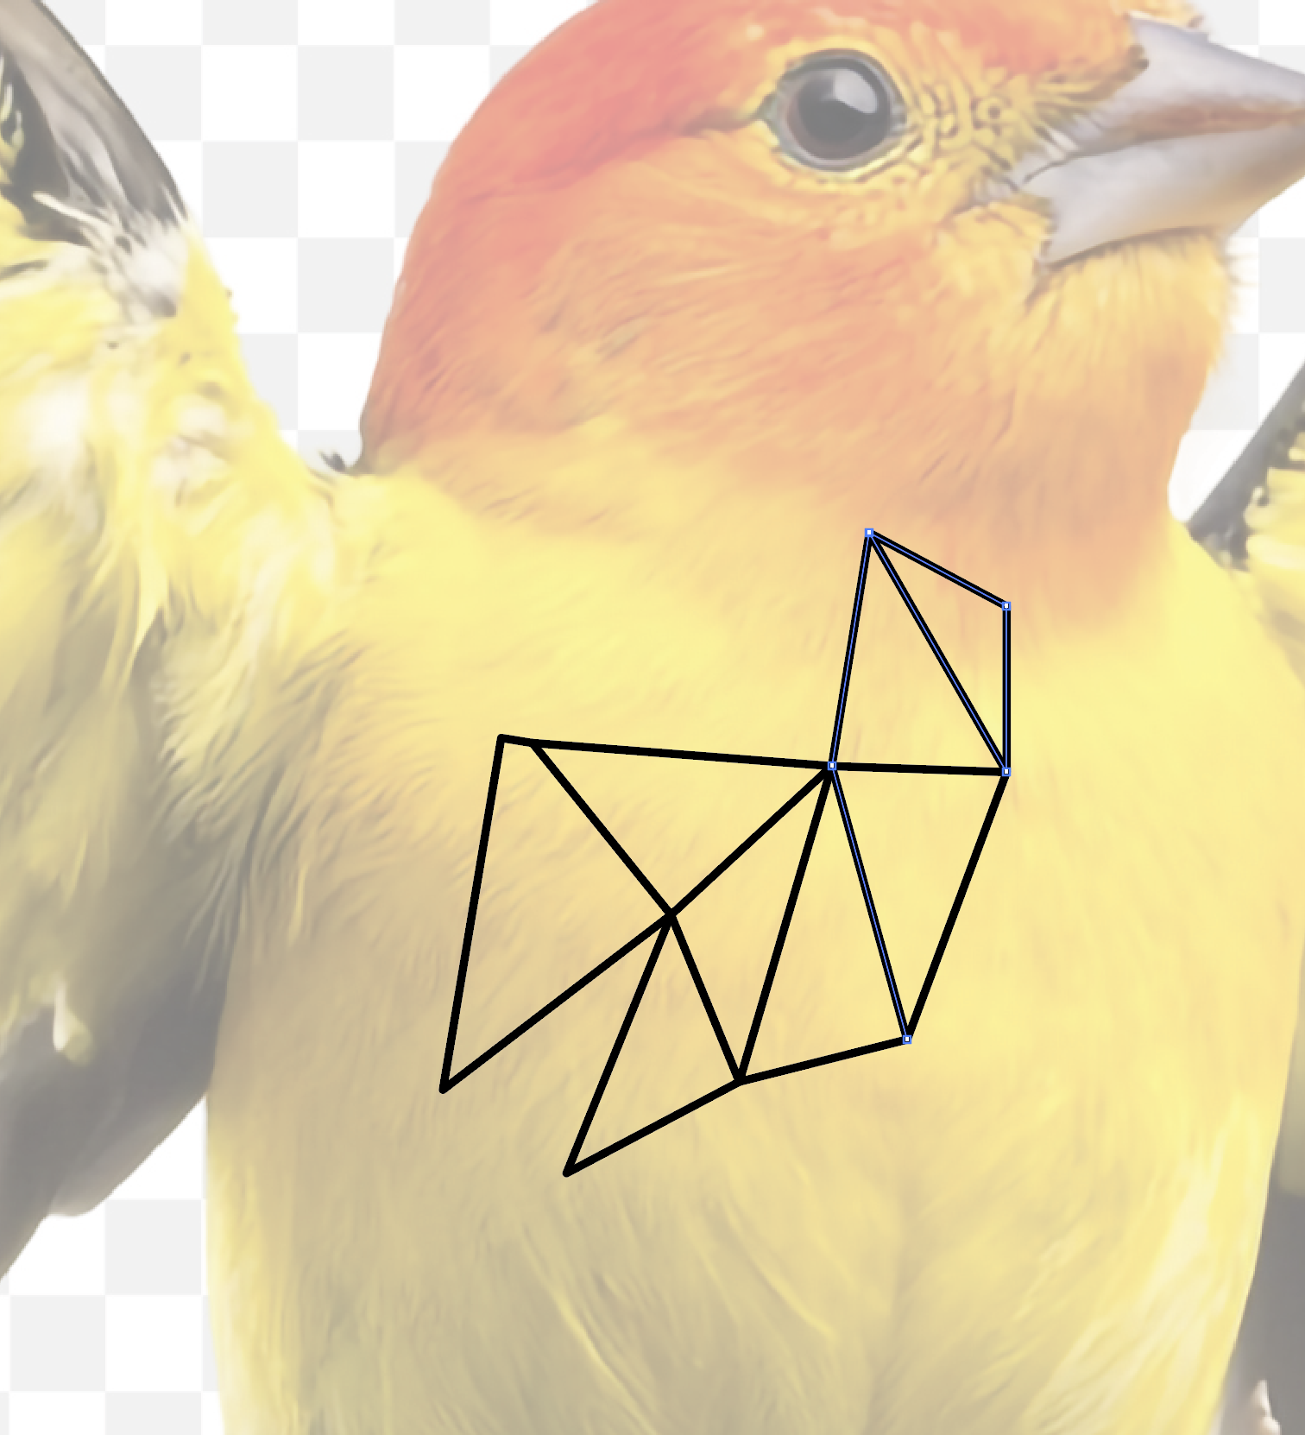
Рисунок 3 — Начало обрисовки полигонов поверх полупрозрачного изображения
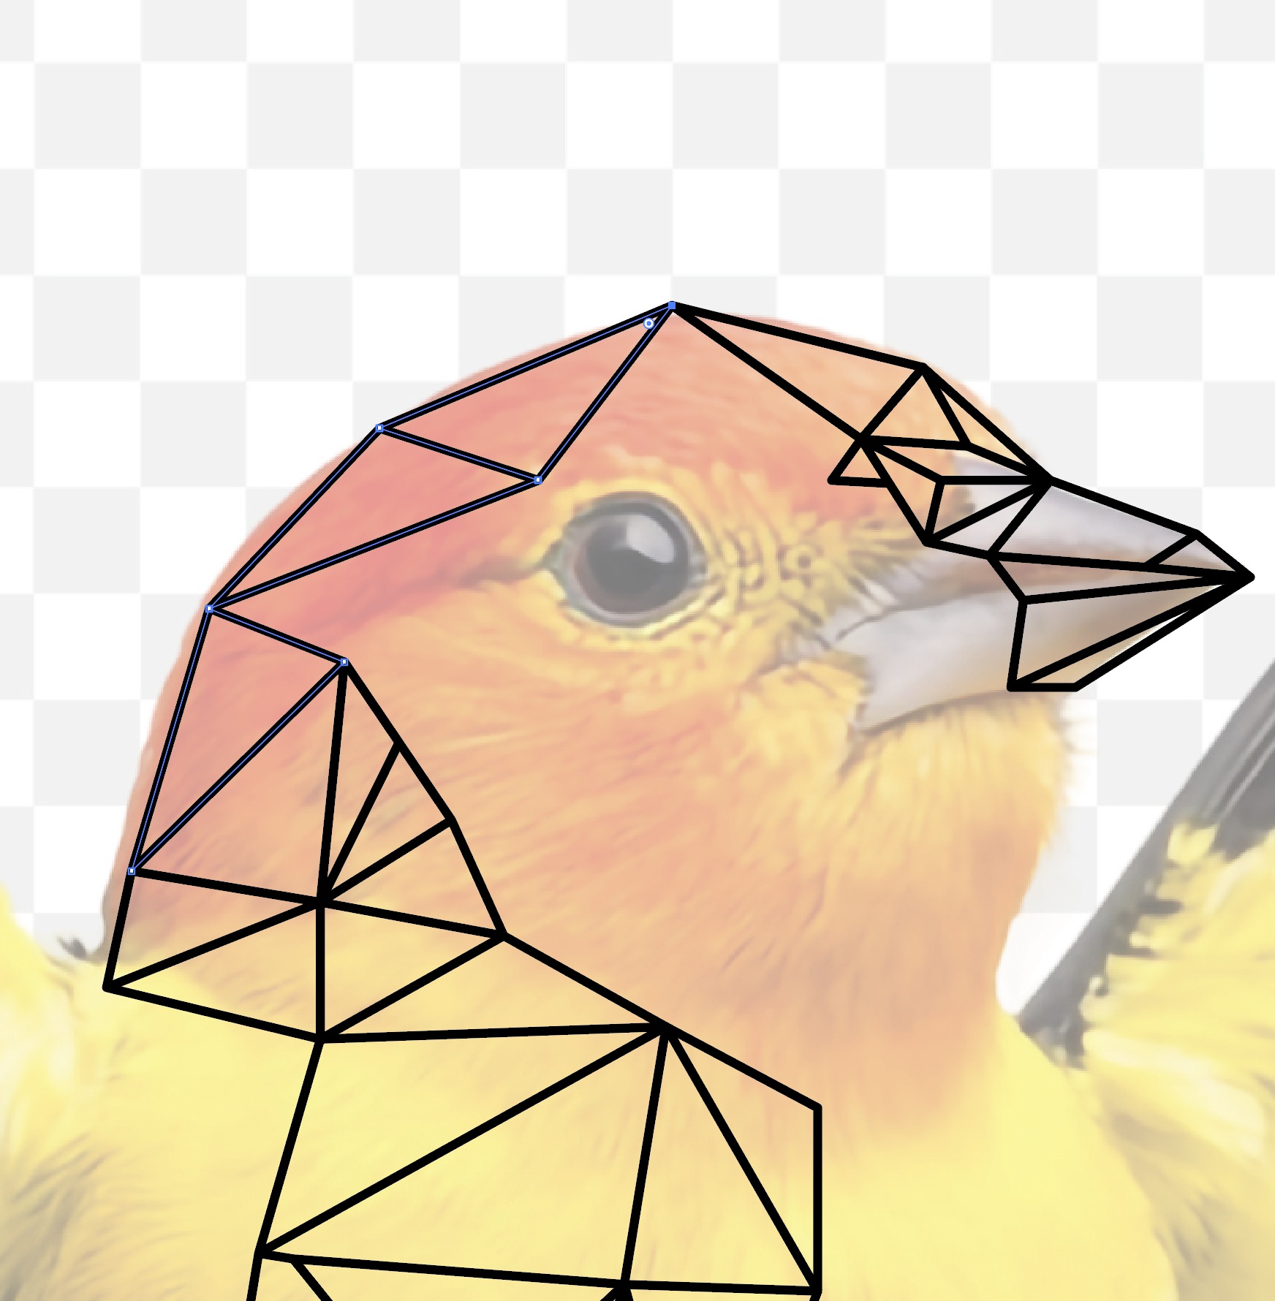
Рисунок 4 — Использование разных подходов к формированию полигонов. Выбиралось сразу несколько «отправных точек», которые постепенно соединялись друг с другом
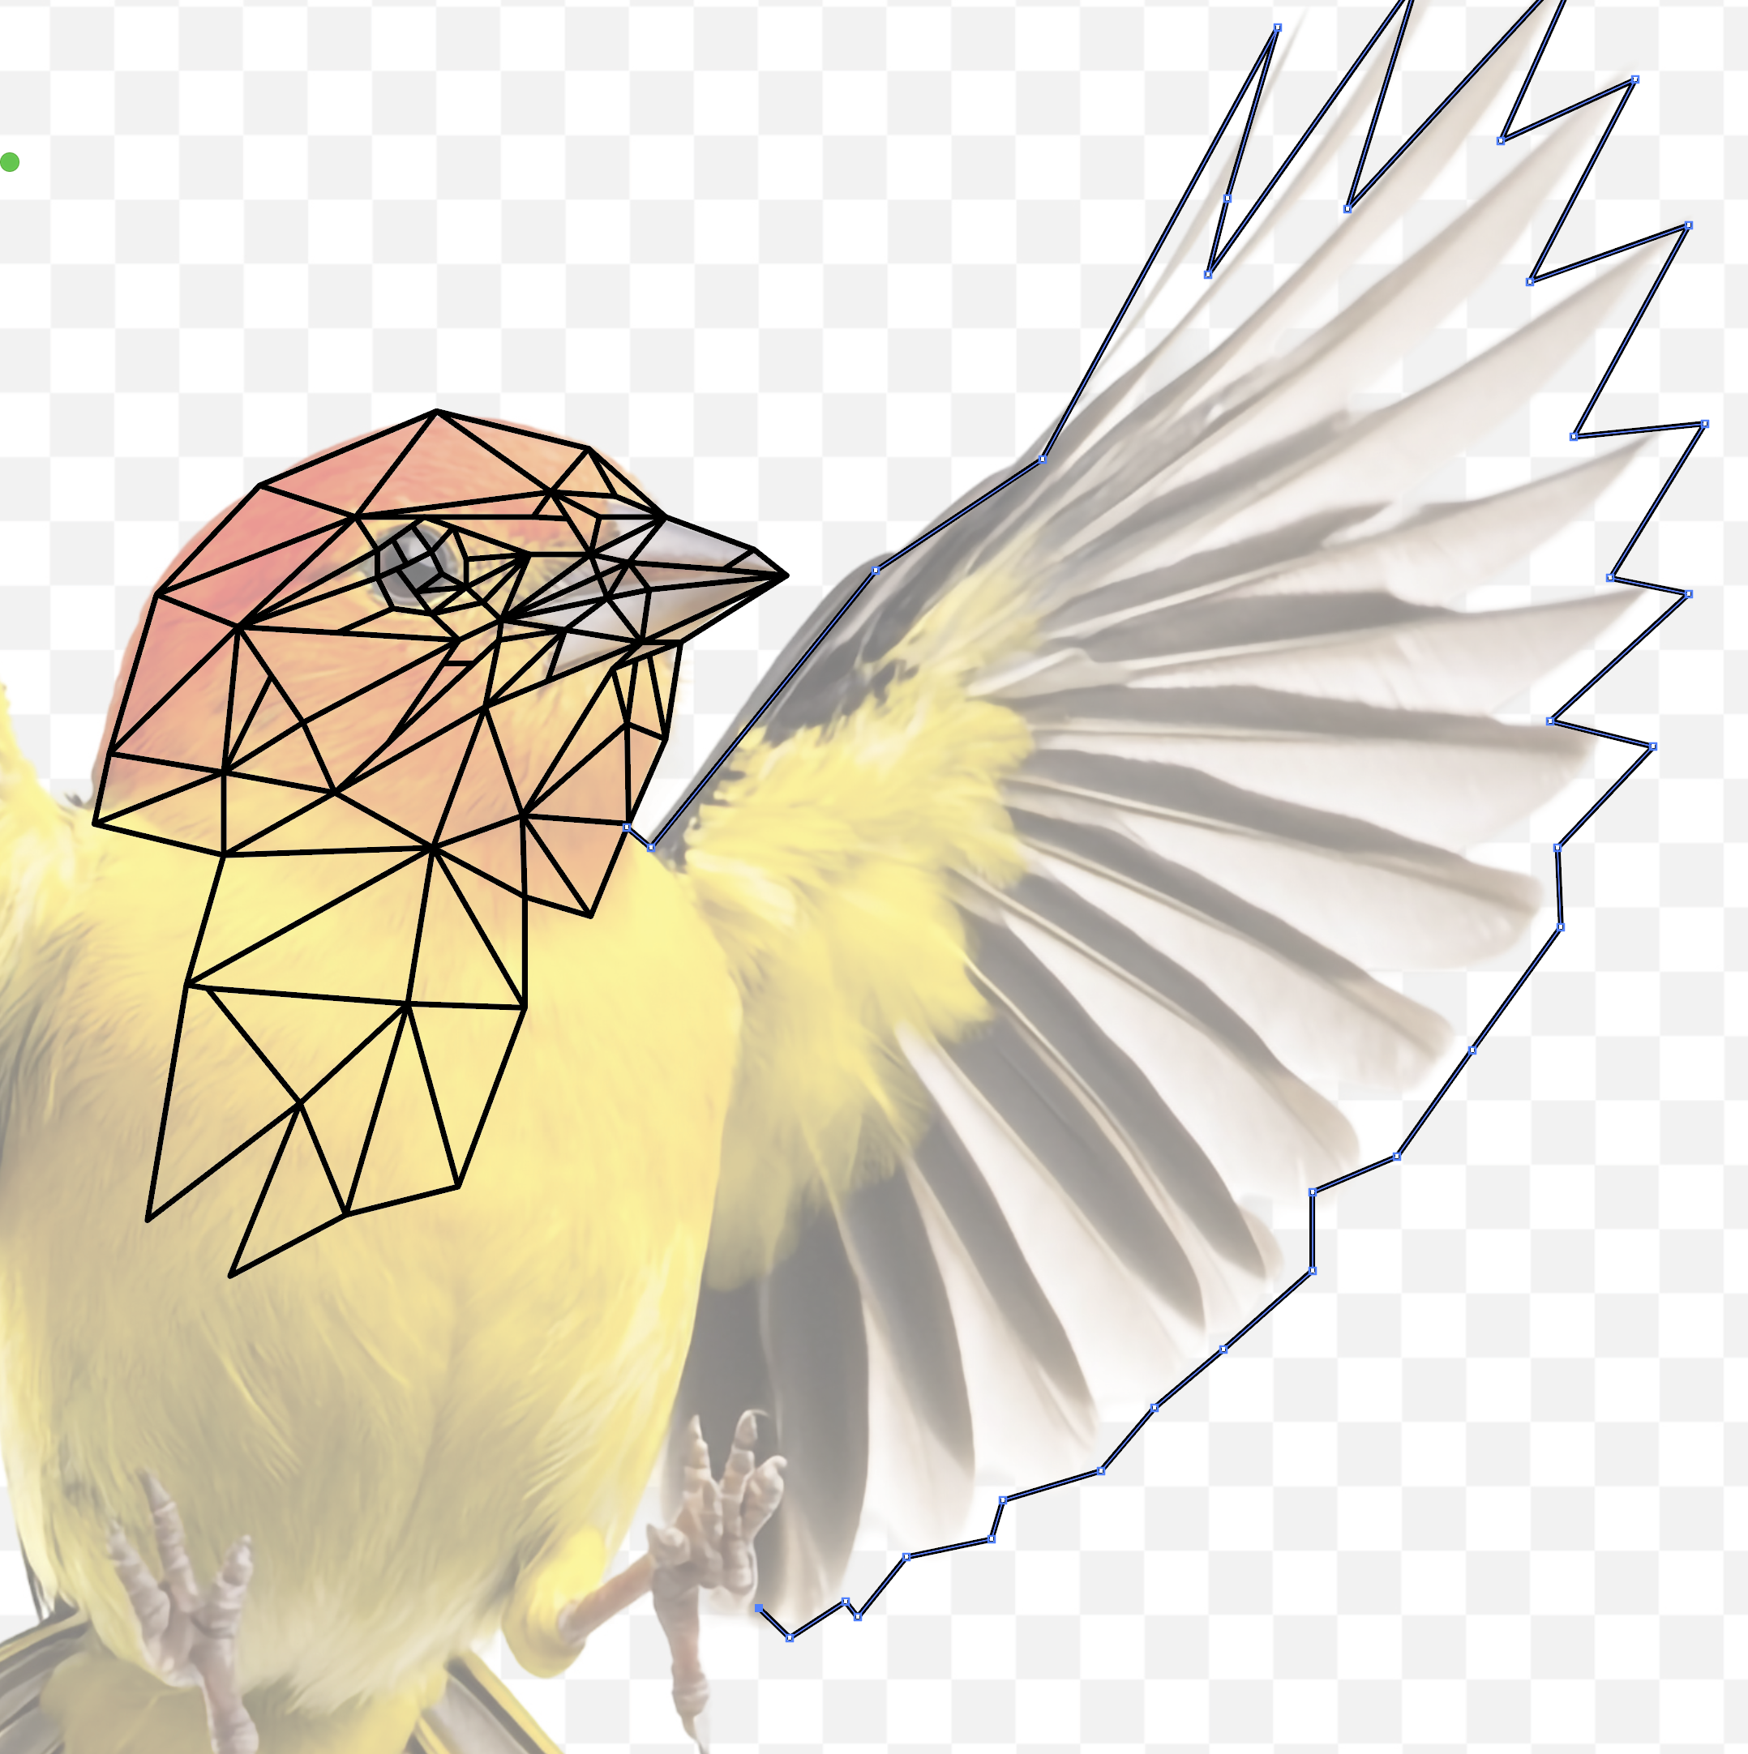
Рисунок 5 — Обрисовка общего контура
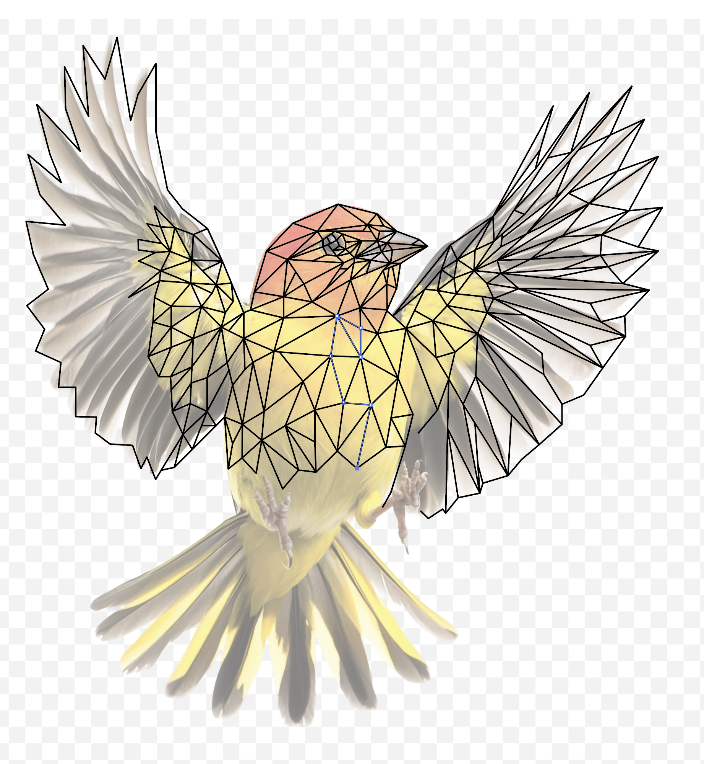
Рисунок 6 — Обрисована половина силуэта
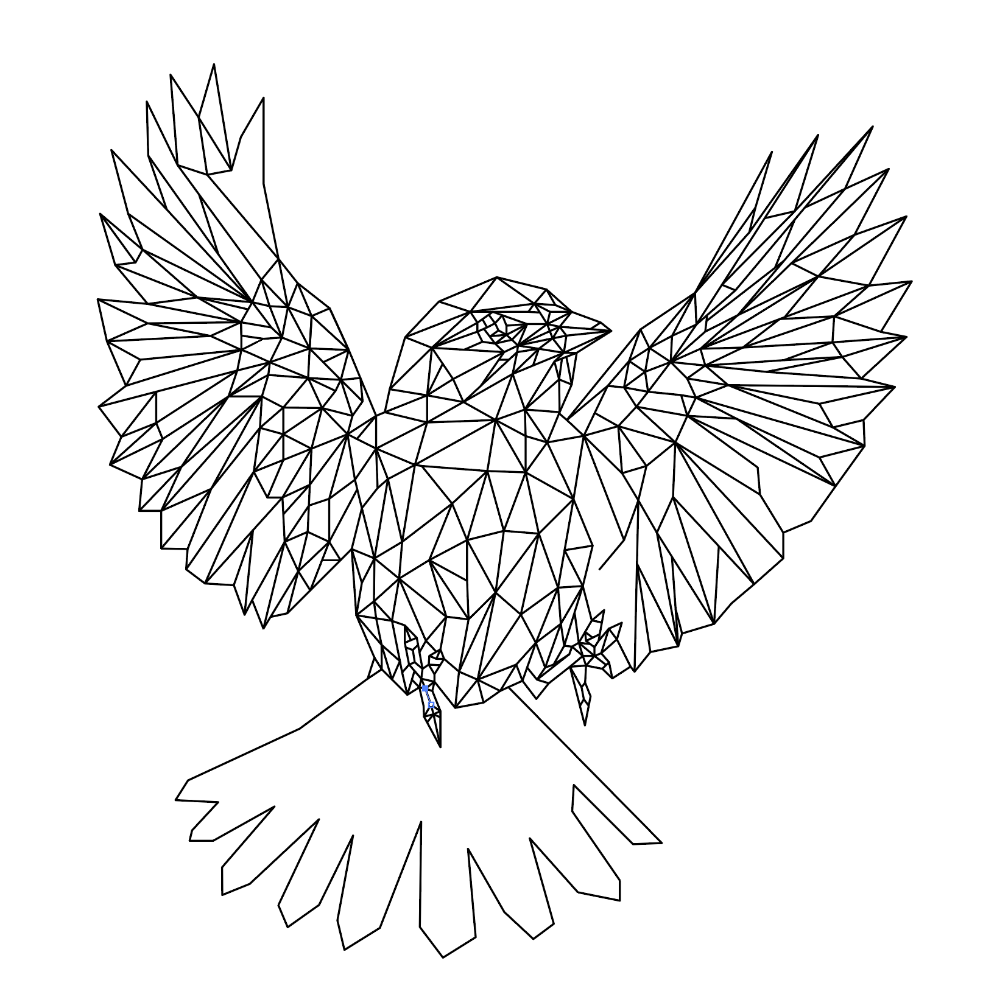
Рисунок 7 — Процесс зарисовки без исходного изображения
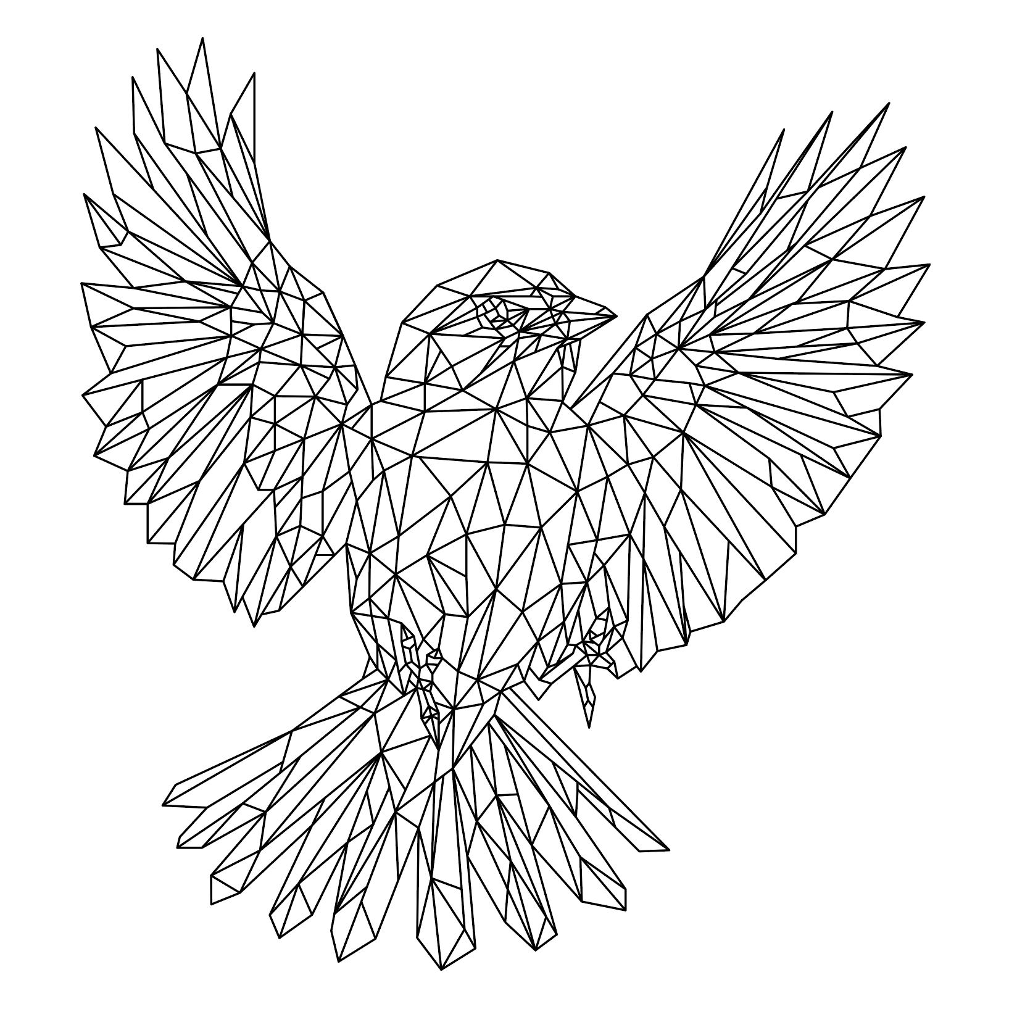
Рисунок 8 — Получившийся полигональный контур
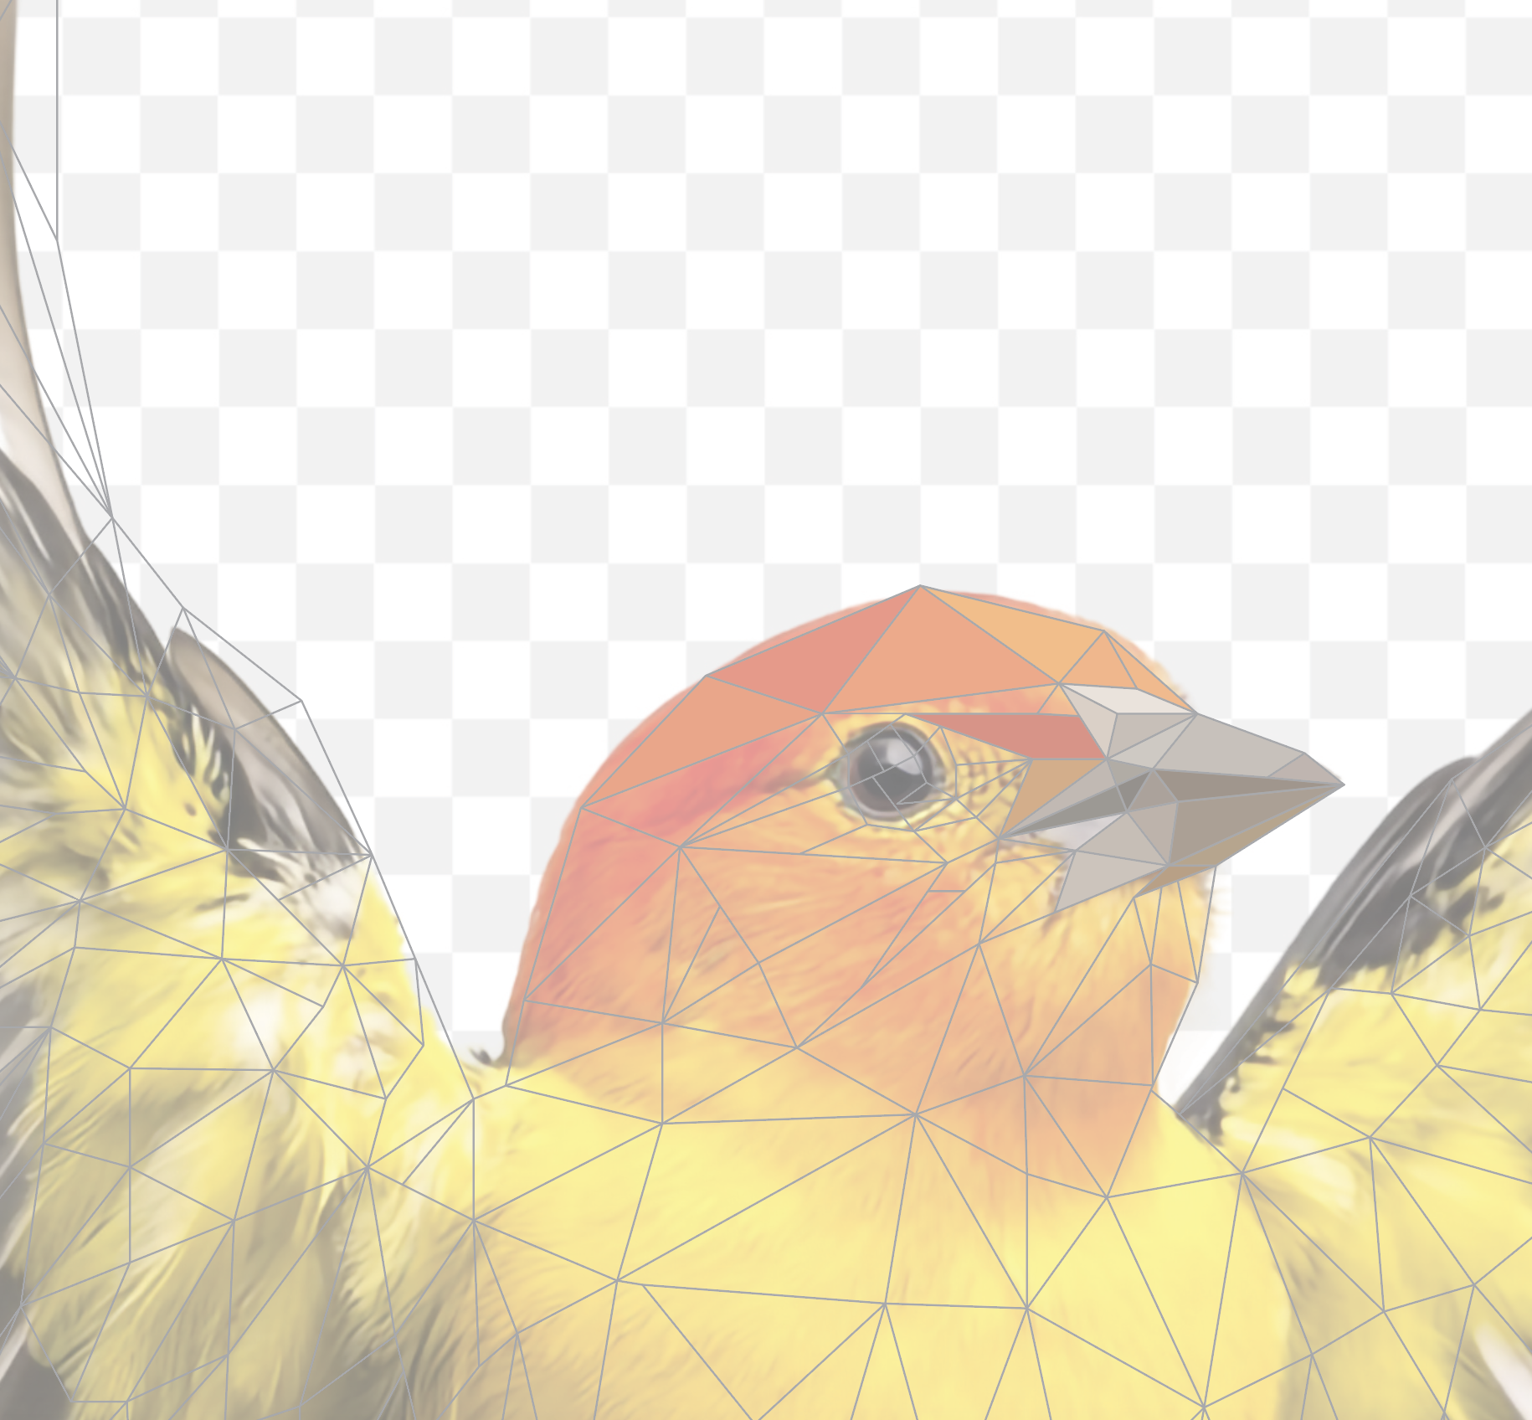
Рисунок 9 — Процесс закрашивания получившихся полигонов с помощью Live Paint Make и Live Paint Bucket
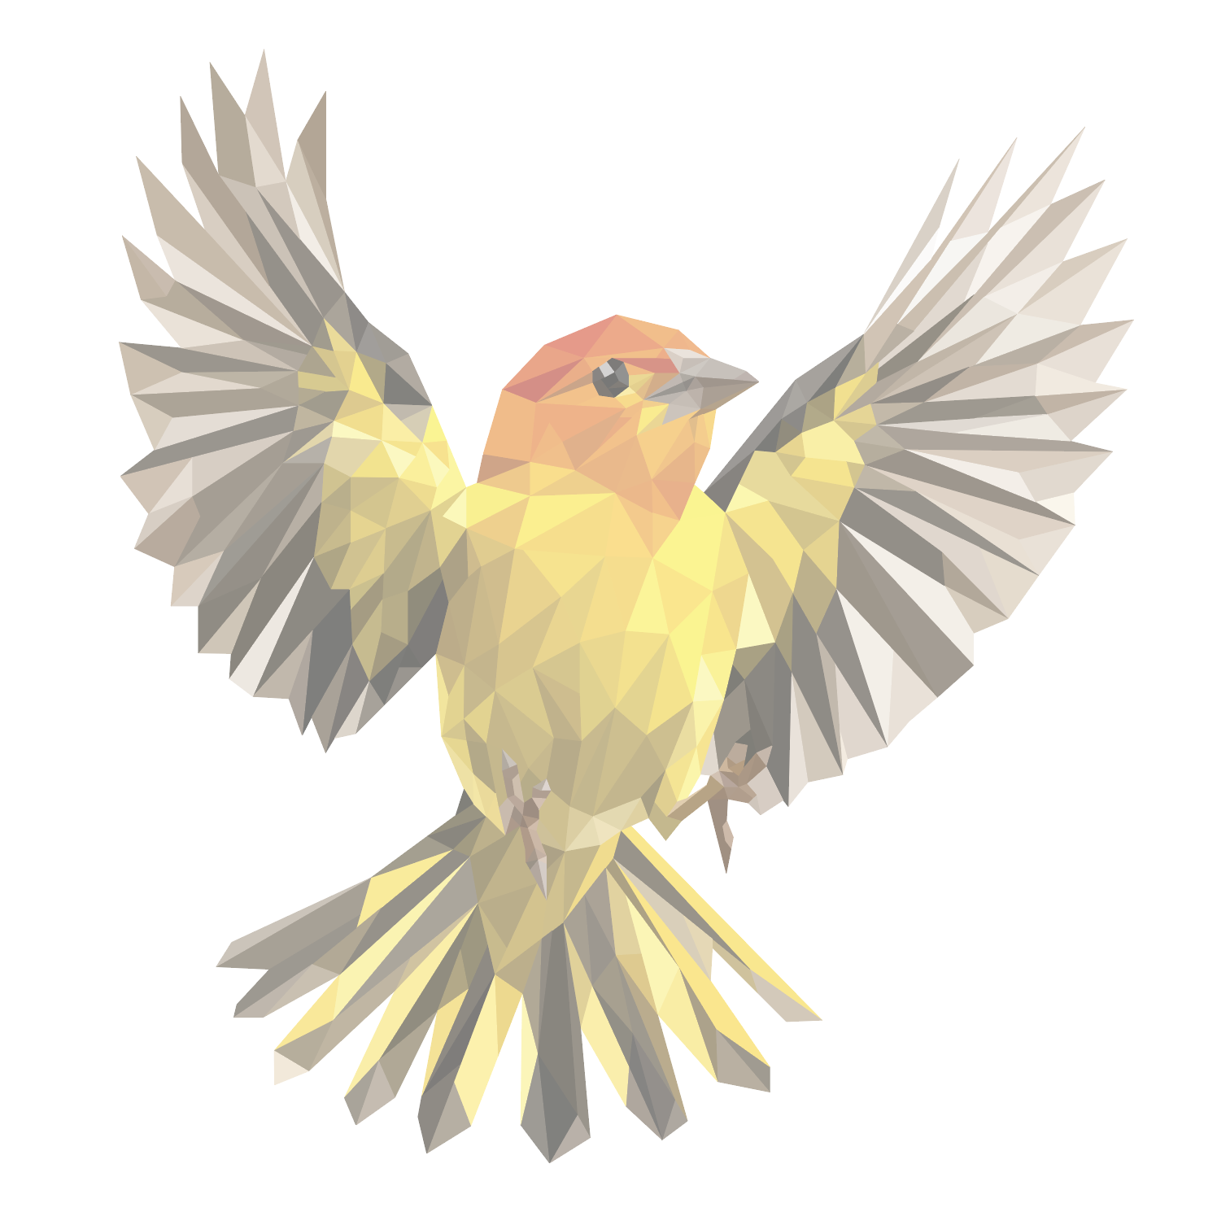
Рисунок 10 — Финальное изображение

